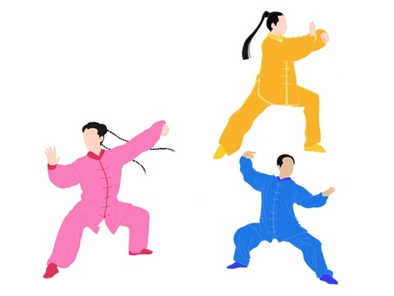
初心者歓迎
ゆっくりした動きで血流が改善！
リラックス効果と深い呼吸で免疫力アップ！
ストレス解消
血流がよくなるので新陳代謝が活性化！
有酸素運動による内臓脂肪の減少が期待できる
※体験見学自由に参加してください！
軽い運動できる服装・靴下もしくは上履き用運動靴・
水分補給用飲料水・タオル等持参してください。
練習場所：日の出公民館
練習日：毎土曜日
時間：AM10:00～12:00（時間は変更する場合有）
会費：月/２千円（入会金なし）

ご不明な点は
090-2764-8467（市川迄）

会員募集中
日の出太極拳サークル

昨年加入された初心者の方々からの生の声（あくまでも個人の感想）
・スワイショウを続けていたら腰痛が改善した！
・最近風邪をひかなくなった！
・片足立ちがすんなり出来るようになった！
・血圧が下がった！ ・猫背が改善した（姿勢が良くなった）！…等々
楊名時八段錦・太極拳はアメリカの医療界でも注目を浴びています。
さあ！あなたも始めてみませんか！体験見学自由に！
当サークルは初心者コースあり専任の講師が指導します。

